Валяев Данила Андреевич ИКБО-08-18

Вариант 3

Виртуальная память = 4 МБ = 2^22 байт

Физическая память = 256 КБ = 2^18 байт

Страница = 1 КБ = 2^10 байт

Слово из виртуальной памяти со страницы 1141 в десятичной = 10001110101 в двоичной

Со смещением 521 в десятичной = 1000001001 в двоичной

Переносится на страницу 140 в десятичной = 10001100 в двоичной

Виртуальная память содержит 2^22-2^10 = 2^12 = 4096 страниц

Физическая память содержит 2^18-2^10 = 2^8 = 256 страниц

Виртуальная память:

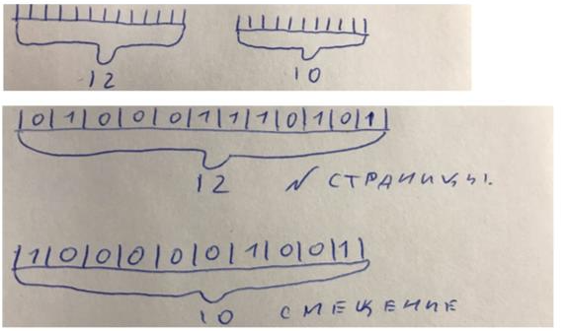

Физическая память:

